

**РЕСПУБЛИКА ДАГЕСТАН**

**МУНИЦИПАЛЬНОЕ КАЗЕННОЕ ОБЩЕОБРАЗОВАТЕЛЬНОЕ**

**УЧРЕЖДЕНИЕ «ХОСРЕХСКАЯ СРЕДНЯЯ ОБЩЕОБРАЗОВАТЕЛЬНЯЯ ШКОЛА**

**ИМЕНИ АХМЕДОВА Т.А.»**

**МУНИЦИПАЛЬНОГО ОБРАЗОВАНИЯ «КУЛИНСКИЙ РАЙОН»**

**368394 РД, с. Хосрех ул. Аметхана Султана 54 . E-mail xosrexskayasosh@maii.ru: Тел.:+7 966 742 01 48**

«05» март 2022 г. **Приказ №238**

**«**О переносе уроков»

В связи с многочисленными просьбами

**Приказываю**

Перенести уроки с 7 марта (понедельник) на 20 март (воскресенье)

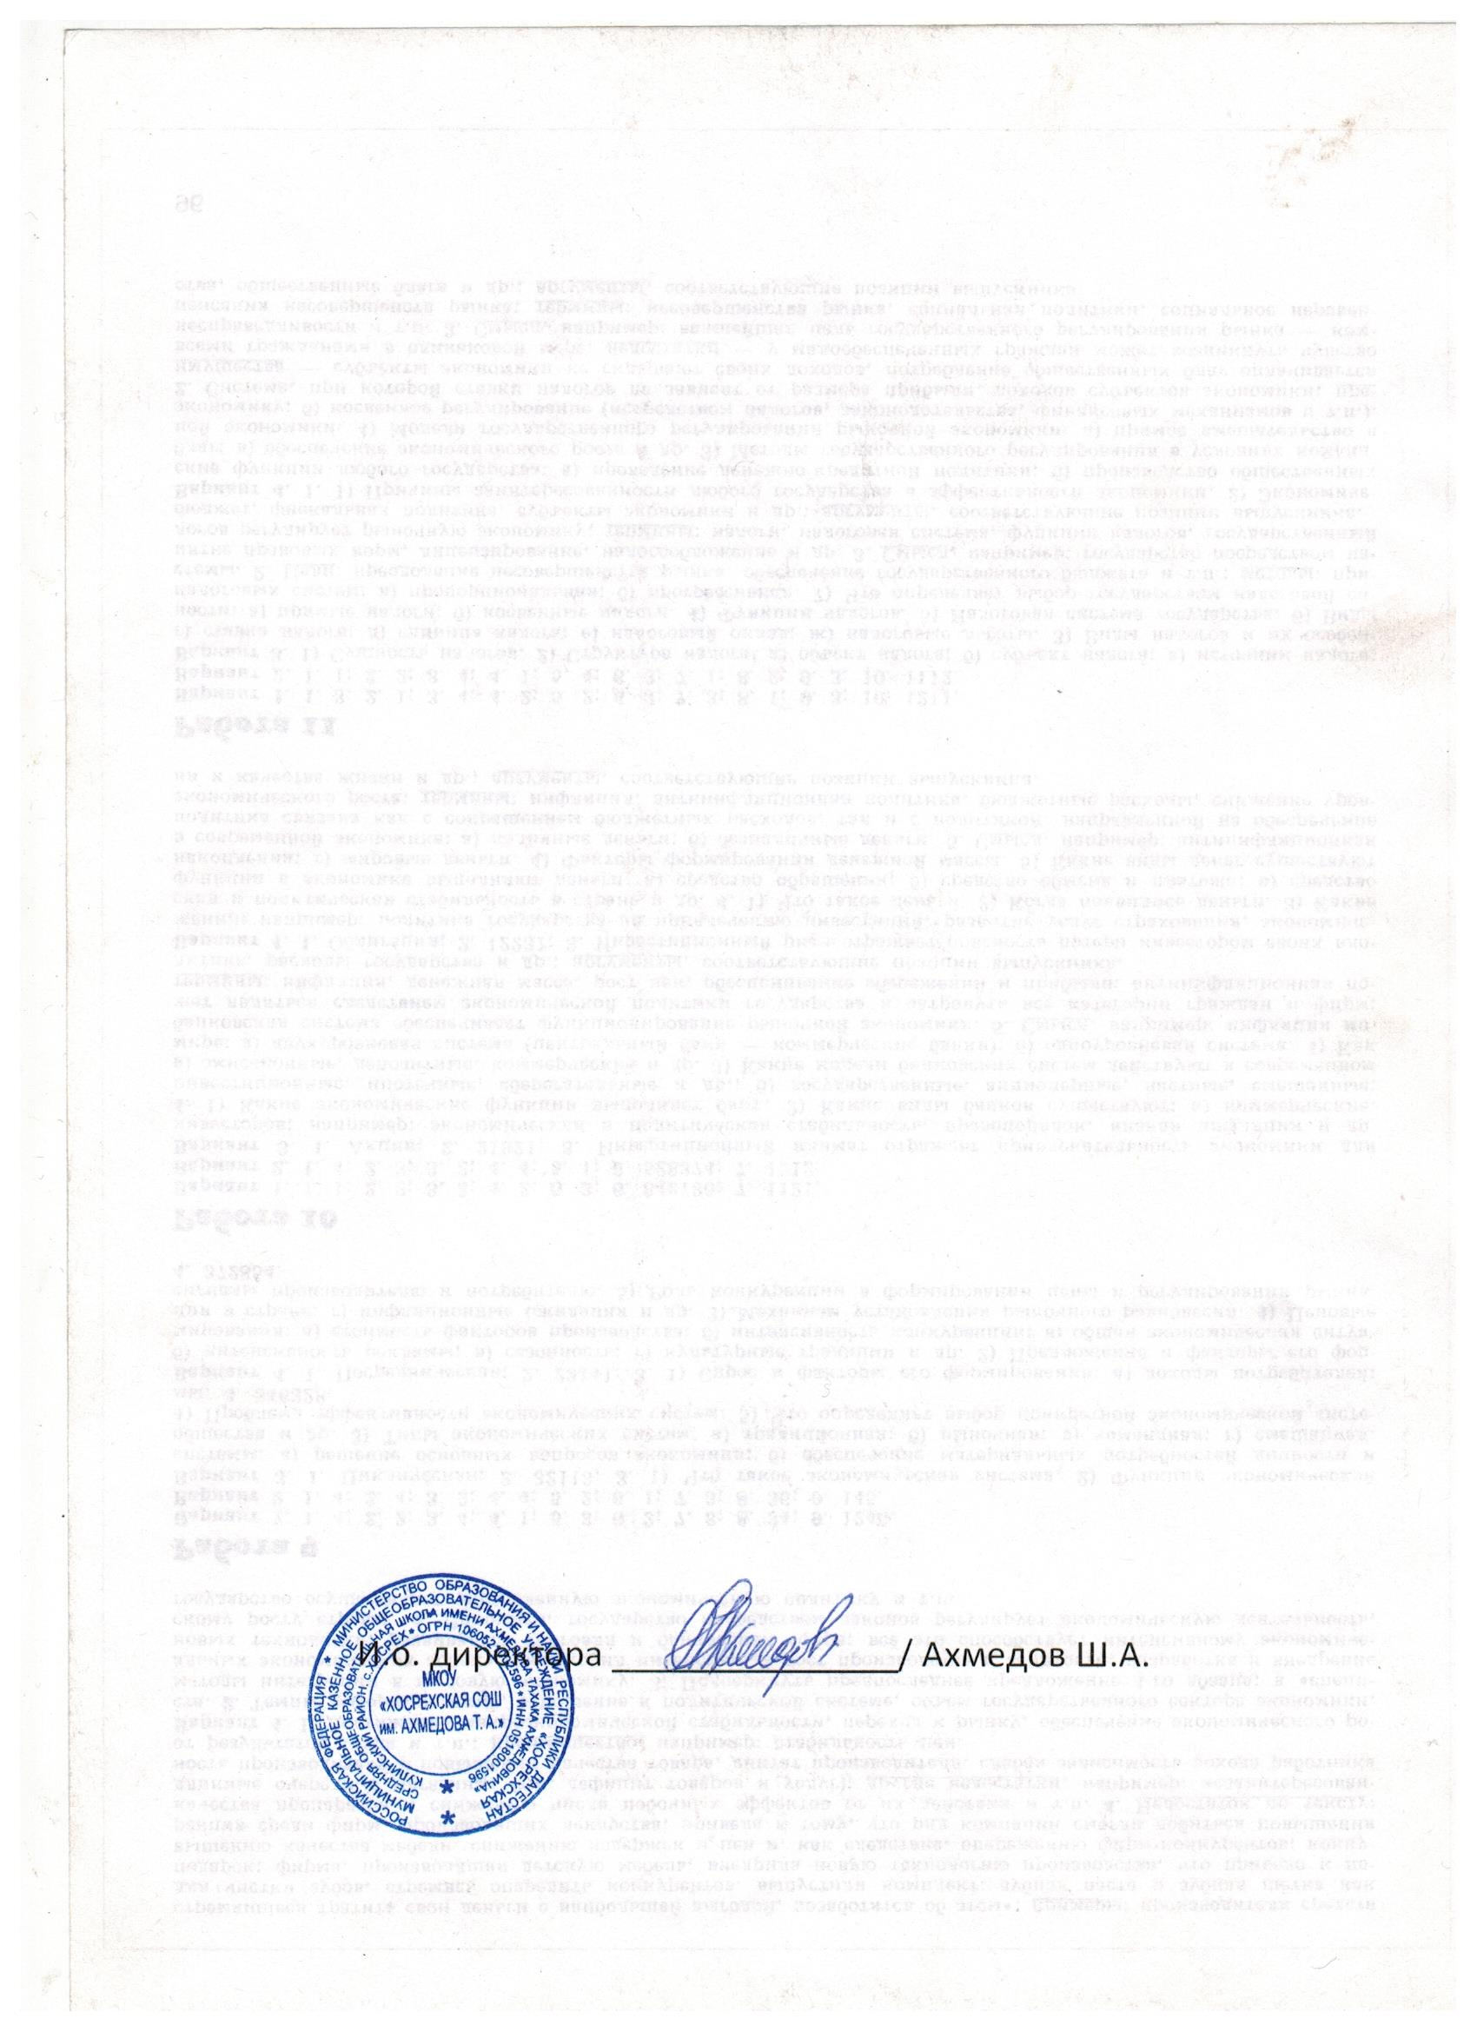

|  |
| --- |
| «Вечный огонь»; Алиева Багинат Альбертовна;  МКОУ «Хосрехская СОШ им.Ахмедова Т.А.», 10 класс |